Проект «Обучающий мультимедийный клавиатурный тренажер»
Автор: Масальский Леонид Станиславович
Данный проект создан для развития навыков печати. Первый режим «Обучение» создан для развития ассоциации между кнопкой на клавиатуре и её звучанием. Втором режим «Стандартный» создан для подготовки людей к сдаче экзамена по скоропечатанию, например на ММК. Третий режим является соединением первого и второго воедино. Он создал для обучения навыку печатания под диктовку. Это может быть полезно для студентов, которые на пары берут с собой ноутбук.
Так как в программе используется множество разных режимов, было создано большое количество классов: PasswordWindow (окно инициализации), BaseWindow (окно выбора режима и дополнительных настроек), Education (окно режима «Обучение»), Standart (окно режима «Стандартный»), Dictation (окно режима «слепой печати»), Result (окно, выдающее результат), Graph (окно, создающее графики успеваемости).
Для создания были использованы следующие библиотеки: sys, PyQt5, random, winsound, simpleaudio, datetime, time.
Основной технологией воспроизводения звука являются «словари звука», в которых строкам текста соответствует их звучание. Это помогает при проверке правильности напечатнного текста и значительно усоряет воспроизведения, так как не требует повторной инициализации звукового элемента.
Для удобства хранения личных дотижений при входе в программу Вас встречает окно инициализации:
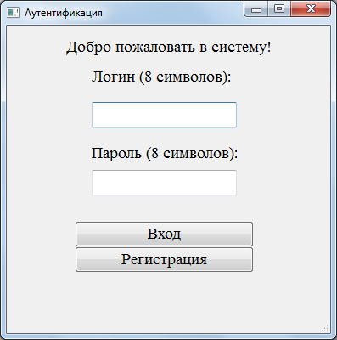

Окно PasswordWindow

Парольная система хранения данных удобна для составления уникального графика усспеваемости пользователя.
В частности есть два типа графиков: график скорости и графика процента ошибки. Они показывают динамику той или иной составляющей в процессе тренировок.

